Несмотря на длительную историю изучения антител, ведущую свое начало со времен Эмиля Адольфа фон Беринга (Emil Adolph von Behring) и Шибасабуро Китасато (Shibasaburo Kitasato), описавших защитные свойства антитоксина, и Пауля Эрлиха (Paul Ehrlich), назвавшего противомикробные вещества периферической крови «антителами», особенности их строения начали проясняться лишь с конца 50-х годов XX века. В значительной степени этому способствовало использование миеломных белков больных множественной миеломой. У таких лиц плазматическая клетка или ее непосредственный предшественник подвергается спонтанной неопластической трансформации, в результате у больных этой формой рака образуется опухоль, секретирующая сходные с нормальными, но гомогенные иммуноглобулины — продукты клеточного клона, сформировавшегося из одной трансформированной родительской клетки, В сыворотке больных миеломой миеломные белки могут составлять более 95%, вследствие чего могут быть выделены в больших количествах в чистом виде. К этому же типу молекул относятся белки Бенс-Джонса, выделяемые с мочой больных миеломой и представляющие собой димеры легких цепей иммуноглобулинов. Гомогенные иммуноглобулины могут быть выделены также у лиц, больных другими лимфопролиферативными заболеваниями или у мышей при экспериментальном канцерогенезе, индуцированном, например, минеральным маслом. Клонированные плазмоцитомы, секретирующие соответствующие миеломные белки, именуют линиями МОРС (от Mineral oil induction plasmacytoma cells).
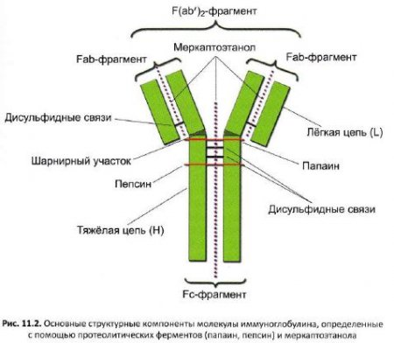
B 1959 г. Родни Портер (Rodney Porter) впервые показал, что молекула антитела, обработанная папаином и поперек разрезанная этим ферментом, представлена тремя фрагментами, два из которых сохраняют способность взаимодействовать с антигеном, а третий проявляет способность к кристаллизации (рис. 11.2). В соответствии с этим эти два фрагмента были названы Fab-фрагментами (от Fragment antigen-binding), а третий — Fc-фрагментом (от Fragment crystallizable). Джералд Эдельман (Gerard Maurice Edelman), наоборот, разрезал молекулу миеломного белка вдоль с помощью меркалтоэтанола в концентрированном растворе мочевины, разрушающего дисульфидные связи (рис. 11.2). В результате такого воздействия были получены 4 цепи, две из которых были идентичными, имели мол. массу 50 кД и были обозначены как тяжелые цепи — Н (от Heavy chains), другие две цепи, также идентичные друг другу, имели мол. массу 20-25 кД и были названы легкими цепями — L (от Light chains). Однако ни одна из этих цепей активностью антител не обладала. Это свидетельствовало о том, что активный центр антитела формируется двумя цепями — легкой и тяжелой, а молекула антитела имеет два активных центра. В 1969 году он опубликовал результаты анализа аминокислотной последовательности миеломного белка человека (IgG). Эдельман отметил, что аминокислотную последовательность цепей можно разделить на гомологичные участки длиной около 110 аминокислот, организованные в замкнутую сферу — домены. Впоследствии с помощью рентгеноструктурного анализа подтвердилась структура молекулы антитела, предсказанная Эдельманом. Оказалось, что домены представляют собой компактные глобулы, форма которых стабилизируется дисульфидным и связями. Каждый домен имеет характерную для иммуноглобулинов укладку цепи (Immunoglobulin fold), которая определяется двухслойной β-складчатой структурой, один из слоев которой представлен тремя антипараллельными сегментами, а другой — четырьмя. Примерно в середине домена слои соединены ковалентной связью при помощи дисульфидного мостика. Взаимодействующие друг с другом легкие и тяжелые цепи плотно упакованы в молекулярную структуру, определяемую как третичная и представленную Fe- и двумя Fab-фрагментами. Обрабатывая молекулу антитела другим ферментом, пепсином, Альфред Нисонов (Alfred Nisonoff) установил возможность получения Fab-фрагмента в виде димера — (Fab')2, обладавшего антительной активностью, двумя антигенсвязывающими участками и определявшего положение дисульфидной связи, соединяющей тяжелые цепи молекулы (рис. 11,2). Таким образом, к концу 60-х годов прошлого столетия были получены основные данные, характеризующие строение молекулы антитела, а Портер и Эдельман были удостоены Нобелевской премии.
Изучение структуры иммуноглобулинов установило общий план строения антител разных классов и их гомологичность у всех млекопитающих. На рис. 11.3 показана структура иммуноглобулина (на примере субкласса IgG1), на рис. 11.4 — его доменная организация.
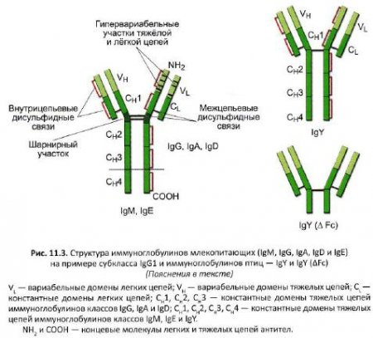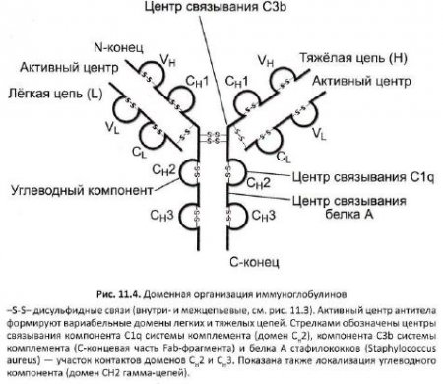
Итак, каждая молекула иммуноглобулина состоит из 4-х полипептидных цепей — двух идентичных тяжелых (H) цепей и двух идентичных легких (L) цепей. Каждая из тяжелых цепей включает примерно 440 аминокислотных остатков, каждая из легких цепей — примерно 220. Тяжелые цепи соединены друг с другом дисульфидными связями, дисульфидными связями прикреплены также легкие цепи к тяжелым цепям (рис. 11.3 и 11.4). Определяемые у млекопитающих антитела классов IgG, IgD и IgE являются мономерными, антитела класса IgM — пентамерами, IgA — димерами. Классы антител различают по тяжелым цепям: IgM — μ, IgG — γ, IgA — α, IgD — δ, IgE — ε; легкие цепи всех классов антител в зависимости от первичной структуры и антигенных свойств представлены цепями к или λ. Каждая из легких цепей к или λ может сочетаться с любыми, указанными выше, тяжелыми цепями.
Соотношение легких цепей у разных видов различно. Например, у мышей соотношение цепей к и λ составляет 95:5, у человека — 70:30, к- и λ-цепи кодируются разными генами. Соотношение цепей к и λ различается и в разных молекулах иммуноглобулинов: для IgG это соотношение составляет 70:30, для IgM и IgA — 1:1, для IgD — 1:20. Тип легких цепей на биологические свойства иммуноглобулинов не влияет. В домене Сн2 всех γ-цепей молекулы IgG имеется один углеводный компонент. В отличие от молекулы IgG к каждой μ-цепи молекулы IgM прикреплено по 5 олигосахаридов — по одному в доменах Cн1, Сн2 и Cн4 и два в домене Сн3. В молекуле IgE углеводных компонентов шесть — по одному в месте соединения V- и С-областей и в домене Сн2 и по два в доменах Cн1 и Сн3. По одному углеводному компоненту IgA локализуются в доменах Сн2 и Сн3. Иммуноглобулин класса IgD содержит один углеводный компонент в домене Сн2 и два — в домене Сн3. Углеводная часть молекулы не влияет на специфичность иммуноглобулинов. Вместе с тем подавление гликозилирования полипептидных цепей, например α- и ε-цепей, подавляет секрецию антител этих классов. Считается также, что углеводные компоненты закрывают участки молекулы, чувствительные к протеолизу и тем самым защищают ее от деградации. Кроме того, они поддерживают конформацию доменов, необходимую для их функции.
У всех классов иммуноглобулинов активный центр антитела или его антигенсвязывающую область формируют N-концевые домены, получившие название вариабельных (V — Variable) и образующих вариабельные области, которые определяются доменами как легких (VL), так и тяжелых (Vy) цепей иммуноглобулина. В местах соединения этих доменов (VL и Vн) образуется антигенсвязывающая полость (активный центр антитела), представляющая собой щель длиной 1,6 нм, шириной 0,7 нм и глубиной 0,6 нм. В других случаях активный центр антитела имеет размеры: в длину 2,5-3,6 нм, в ширину 1,0-1,7 нм и в глубину 0,6-0,7 нм. Число идентичных антигенсвязывающих центров в молекуле антитела определяет ее валентность (см. табл. 11.7). Остальные домены молекулы, вплоть до ее С-конца, именуются константными (С — от Constant). Легкие цепи иммуноглобулинов содержат по одному константному домену (CL), тяжелые цепи иммуноглобулинов классов IgG, IgA и IgD — три (начиная с NH2-конца — Cн1, Сн2, Сн3), в молекулах иммуноглобулинов классов IgM и IgE их четыре (Сн1, Сн2, Cн3, Сн4).
В отличие от других млекопитающих у верблюдов так же, как у некоторых видов акул, имеются антитела, состоящие только из тяжелых цепей. В связи с этим участки связывания антигена у таких антител локализуются не в доменах VL и Vн, а только в домене Vн. Такие антитела характеризуются меньшими размерами и меньшей молекулярной массой.
В отличие от общего правила: один ген — одна полипептидная цепь, генетический контроль иммуноглобулиновых молекул характеризуются иной закономерностью. Вариабельные (V) и константные (С) области иммуноглобулинов контролируются разными генами. Иначе говоря, их строение подчиняется правилу: два гена — одна полипептидная цепь. Таким образом, полипептиды иммуноглобулиновой молекулы кодируются тремя несцепленными группами генов — генами тяжелой цепи, генами легкой к-цепи и генами легкой λ-цепи. В свою очередь полипептиды тяжелой цепи кодируются тесно сцепленными генами, одни из которых контролируют ее вариабельную (V) область, а другие — константную (С), Еще одна группа генов легких и тяжелых цепей иммуноглобулинов контролирует формирование участков (J), обеспечивающих в процессе V(D)J-рекомбинации зародышевых генов соединение кодирующих генных сегментов вариабельной и константной областей. В процессе кодирования тяжелых цепей иммуноглобулинов участвуют также гены, определяющие разнообразие (область D) ее антигенраспознающего региона.
Вариабельные участки молекулы характеризуются сильно варьирующим аминокислотным составом. Участки молекулы с наибольшей вариабельностью именуют гипервариабельными (HV — от Hypervariable). Вариабельная область содержит 3-4 таких участка — HV1, HV2, HV3, HV4, их синонимами являются CDR (от Complementary determining regions) — участки, определяющие комплементарность молекулы антитела - CDR1, CDR2, CDR3, CDR4. Участки молекулы, расположенные между CDR-структурами, называют каркасными (FR — от Framework regions), их четыре — FR1, FR2, FR3, FR4. Участки вариабельной области (V) с достаточно устойчивой структурой именуют консервативными, а аминокислотные остатки в этих участках — инвариантными. Константные области (С) каждого класса антител являются строго инвариантными. В водном растворе структурная единица иммуноглобулина (молекула IgG1, рис. 11.3) имеет Y-образную форму.
Как отмечалось выше, домены Vн, Cн1, VL и CL каждой молекулы иммуноглобулина формируют ее Fаb-фрагменты, остальные домены — Fc-фрагменты, В пределах одного класса антител Fc-фрагменты строго идентичны, но различаются у разных классов иммуноглобулинов. Два Fab-фрагмента молекулы образуют ее F(аb’)2-фрагмент (рис. 11.2).
Тонкие различия в аминокислотной последовательности тяжелых цепей иммуноглобулинов одного и того же класса определяют наличие субклассов, количество которых у разных видов животных различно (табл. 11.5). Антитела классов IgM и IgD субклассы иммуноглобулинов не содержат, антитела субкласса IgE имеются только у кошек и собак. Антитела субклассов IgA зарегистрированы у овец, мышей, обезьян и у человека, субклассы IgG имеются у всех животных, но наибольшее их количество (семь) выявлено у лошадей. Субклассы IgG человека показаны на рис. 11.5.
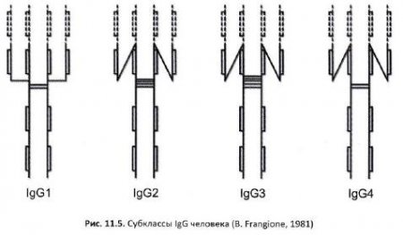
Шарнирный участок (или район талии) молекулы иммуноглобулина расположен между доменами Cн1 и Сн2 (в молекуле IgM между доменами Сн2 и Сн3), определяет гибкость молекулы и способность связывать комплемент (рис. 11.4). В этой части молекулы, в частности IgD, локализуются дисульфидные связи, соединяющие тяжелые цепи молекулы. В молекуле IgM дисульфидная связь, соединяющая тяжелые цепи, располагается в домене Сн2. Разные субклассы IgG характеризуются разным их количеством — молекулы IgG1 и IgG4 человека имеют по две дисульфидные связи, IgG2 — четыре, IgG3 — одиннадцать.
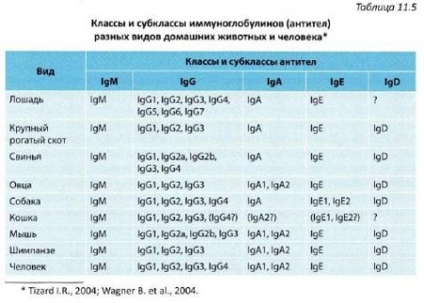
Считается, что тяжелые цепи иммуноглобулинов могут быть связаны разным числом дисульфидных связей — от одной до пятнадцати. В молекуле IgE две дисульфидные связи, соединяющие тяжелые цепи, разделены доменом Сн2. Антитела класса IgA содержат две дополнительные внутри доменные дисульфидные связи, отсутствующие у других иммуноглобулинов. Одна из них содержится в домене Сн2, другая — в домене Сн3. Дисульфидная связь IgA, соединяющая тяжелые цепи молекулы, локализуется между доменами Cн1 и Сн2. Кроме того, в молекулах полимерных иммуноглобулинов (IgA, IgM) дисульфидные связи соединяют субъединицы антител с соединяющей цепью J.
В силу особенностей аминокислотного состава и пространственной структуры шарнирный участок характеризуется высокой чувствительностью к протеолитическим ферментам. Молекула IgG легко расщепляется в этом районе без участия каких-либо денатурирующих агентов папаином, трипсином, пепсином, плазмином, бромелином, катепсином С, коллагеназой. Фрагментация молекулы позволяет получать ее различные фрагменты, позволяющие более полно характеризовать особенности строения иммуноглобулинов. Так, помимо вышеуказанных Fab-, Fс- и F(ab’)2-фрагментов, получаемых при обработке молекулы папаином или пепсином, был идентифицирован ряд фрагментов IgG в результате ограниченного протеолиза молекулы разными агентами.
Фрагмент Facb получен в результате отщепления от молекулы IgG доменов Сн3 при ее протеолизе плазмином (рис. 11.6). Полученный бивалентный фрагмент имеет два антигенсвязывающих участка, способен фиксировать комплемент, формировать реакции агглютинации и преципитации.
Фрагмент Fabc получен в результате ограниченного протеолиза папином молекулы IgG и отщепления Fab-фрагмента от родительской молекулы, представяет собой Fab-фрагмент, ковалентно связанный с Fc-фрагментом, характеризуется одновалентностью и константой седиментации 5S (рис. 11.7).
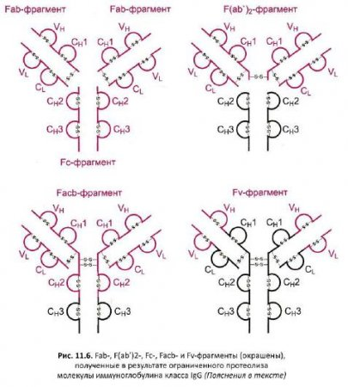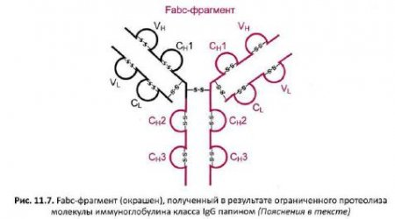
Фрагмент Fv получен при гидролизе Fab-фрагмента пепсином, отщепляющим от молекулы домены CL и Сн; состоит из N-терминальных вариабельных сегментов, включающих домены тяжелой (Vн) и легкой (VL) цепей, соединенных нековалентной связью. Каждый фрагмент имеет один антигенсвязывающий участок (рис. 11.6).
Фрагмент Fb — продукт тонкого протеолиза молекулы, содержит домены Cн1 и CL Fab-фрагмента (рис. 11.8).
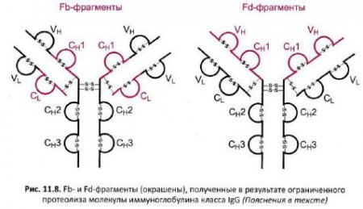
Фрагмент Fd представляет собой N-терминальную половину тяжелой цепи иммуноглобулина, получен при протеолизе F(ab’)2- фрагмента IgG пепсином, состоит из доменов Vн и Cн1 тяжелой цепи и шарнирного участка, включает 235 аминокислотных остатков (рис. 11.8).
Цепи молекулы иммуноглобулина сплетены в «косичку» (рис. 11.9).
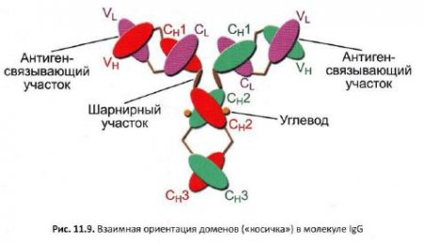
Этому способствует то, что между доменами в молекуле антитела имеются короткие, но весьма гибкие участки цепей, обеспечивающие возможность расположения доменов по отношению друг к другу под некоторым углом. Угол между двумя симметричными антигенсвязывающими участками подвижен в диапазоне от 0 до >100°, антигенсвязывающие участки способны к ротационному движению (рис. 11.10).
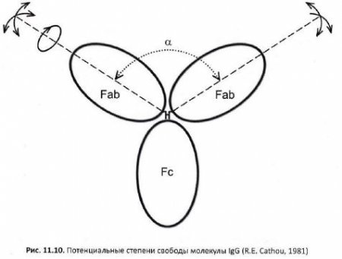
Движение Fab-фрагментов может осуществляться в направлениях, показанных сплошными стрелками. Гибкость проявляется в изменении усредненной конформации, в которой угол а, по-видимому, больше 80-100°.
Как отмечалось ранее, молекулы иммуноглобулинов различных классов характеризуются разным строением их тяжелых цепей. В отличие от других классов антител полимерные иммуноглобулины как IgA, так и IgM, имеют одинаковую дополнительную соединяющую полипептидную цепь J (от Joining), не имеющую гомологии с иммуноглобулинами; ген, кодирующий цепь J, локализуется в хромосоме, не содержащей генов иммуноглобулинов. Иначе говоря, две мономерные субъединицы IgA или пять мономерных субъединиц IgM соединены цепью J в С-конце цепи α или μ в одну молекулу (рис. 11.11 и 11.12). Мол. масса J-цепи равна примерно 15 кД. Эту структуру впервые описали в 1966 году Rejnek J. et al. и CederbIad G. et al.
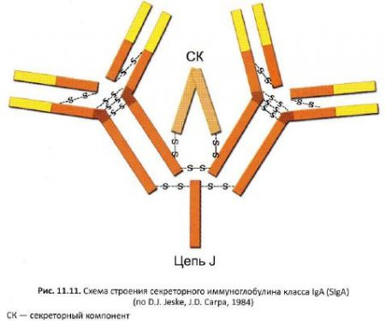
В отличие от секретируемых IgM-антител рецепторный IgM, экспрессируемый на мембране В-лимфоцитов, имеет мономерную форму с константой седиментации 8S, а примерно половина мембранного IgD имеет половинчатую структуру и характеризуется формулой не 2H2L, a HL.
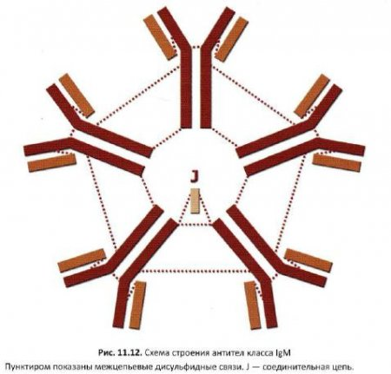
IgA, кроме димерной, существует и в виде мономерной формы, преимущественно содержащейся в сыворотке крови. Димер IgA преобладает в экстраваскулярных секретах, содержится в больших количествах в пищеварительных соках слизистой и в секретах экзокринных желез — слюнных, слезных, потовых, молочных, в частности в молозиве, обеспечивая передачу иммунитета от матери новорожденным животным.
Особенность строения димерного IgA и его отличие от других молекул антител заключаются в наличии секреторного компонента — гликопротеина, N-концевые аминокислотные последовательности которого очень сходны у человека, крупного рогатого скота и у собак. Секреторный компонент является нормальной составной частью секреторного IgA (SIgA), обвивает «состыкованные» конец в конец Fc-фрагменты димерного IgA, состоит из нескольких антигенно родственных полипептидов, синтезируется клетками серозного эпителия, в секретах существует и в свободном несвязанном состоянии даже в отсутствие IgA. У разных видов прочность соединения секреторного компонента с IgA различна; например, у человека секреторный компонент соединен с IgA дисульфидными связями, у кролика — с помощью нековалентных взаимодействий. Секреторный компонент представляет собой фрагмент мембранного поли-Ig-рецептора эпителиальных клеток слизистой кишечника, 5-доменного члена суперсемейства иммуноглобулинов, взаимодействующего с димерным IgA. В результате взаимодействия комплекс рецептор-IgA подвергается эндоцитозу и транспортируется к клеточной поверхности, обращенной к просвету кишечника. Эндоцитированный рецептор подвергается протеолизу, его часть в виде секреторного компонента вместе с IgA секретируется в просвет кишечника. Ho данным разных авторов, мол. масса свободного секреторного компонента, не связанного с IgA, у человека колеблется в пределах 74-85 кД, у лошади — 80 кД, у крупного рогатого скота — 46-86 кД, у овцы и козы — 85 кД, у собаки — 77,5 кД, у кролика — 60-64 кД, у морской свинки — 88 кД, константа седиментации секреторного компонента у свиньи и мыши составляет 4S. Секреторный компонент впервые описал Т. Томази в 1965 году.
Особенностями строения характеризуется IgY птиц. Этот иммуноглобулин гомологичен IgG млекопитающих, содержит две тяжелые и две легкие цепи. Тяжелые цепи и (эпсилон) имеют четыре константных домена и один вариабельный, легкие цепи содержат по одному константному и одному вариабельному домену. Шарнирный участок в IgY птиц отсутствует (рис. 51.3). Молекулярная масса IgY составляет 180 кД с константой седиментации 7,8S, его структура характерна для иммуноглобулинов кур. Однако иммуноглобулины уток и гусей имеют две молекулы IgY — одна из них такая же полноразмерная, как у кур, другая характеризуется усеченной изоформой IgY, содержащей только три домена тяжелой цепи, — два константных и один вариабельный — вместо пяти доменов IgY (рис. 11.3). Молекулярная масса такой усеченной формы IgY составляет 120 кД, константа седиментации 5,7S. Такую изоформу именуют IgY (Δ Fe), она является результатом альтернативного сплайсинга мРНК тяжелой цепи. Поскольку такая молекула IgY лишена Fc-фрагмента, эта иммуноглобулиновая молекула лишена способности активировать систему комплемента и вступать во взаимодействие с мембранным Fc-рецептором клеток. Молекула лишена также гибкости из-за отсутствия шарнирного участка. Поэтому преципитация или агглютинация усеченной формы IgY возможна только в присутствии высокой концентрации солей.
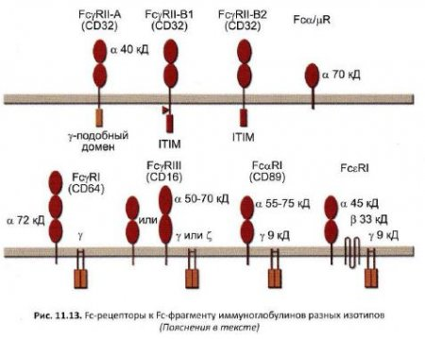
Сходство IgY птиц с IgG и IgE млекопитающих может свидетельствовать о том, что IgY является их эволюционным предшественником.
Строение IgA птиц также отличается от такового млекопитающих. Этот иммуноглобулин у птиц имеет не три константных домена, как у млекопитающих, а четыре, IgA выявляется в мономерной (170 кД) и в димерной (340 кД) формах. В слизистой кишечника птиц IgA имеет секреторный компонент.
По строению IgM птиц не отличается от IgM млекопитающих, как и у млекопитающих является иммуноглобулином первичного ответа, IgY — вторичного ответа. В куриных яйцах и у 1-дневных цыплят IgM присутствует в мономерной форме.

Реферат на тему:
Строение и функции иммуноглобулинов.

Выполнила:
Макарьевская Д.С.
318 пед.

Список литературы.

Васильев А.Г. «Руководство по иммунологии и иммунопатологии».

Галактионов В.Г. «Иммунология». – Москва, Издательство Московского Университета, 1998.

Ройт А. «Иммунология». – Москва, Мир, 2000.

